附件2：

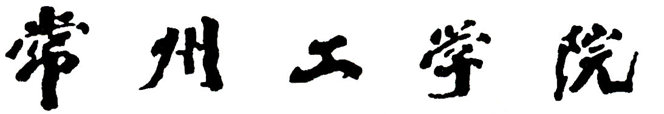

大学生创新创业训练计划项目验收申请表

项目名称： | （名称前后一致）
项目编号：
项目级别： | □省级 □校级
项目类型： | □创新训练重点项目  □创新训练一般项目  □创新训练校企合作基金项目  □创业训练项目  □创业实践项目
项目所属一级门：
项目主持人： | （姓名前后一致）
联系电话：
指导教师： | （姓名前后一致）
联系电话：
项目所属单位：

二○二一年四月

项目名称 |  | （名称前后一致）
项目所属  一级门 |  |  |  |  |  |  | 项目所属  二级类
项目级别 |  | □省级重点 □省级一般 □省级校企合作基金 □省级创业训练 □省级创业实践 □校级重点 □校级一般 □校级指导
项目实施时间 |  | 起始时间： 年 月 完成时间：2021年4月
项目  主持 | 姓名 | 学号 |  | 年级 |  | 二级学院 |  |  | 专业 |  |  | 联系电话
项目成员
指导教师姓名 |  | 姓名1，姓名2 |  |  |  | 年龄 |  |  | 年龄1，年龄2
单位 |  | 单位1，单位2 |  |  |  | 行政职务/专业技术职务 |  |  | 职称1，职称2
移动电话 |  | 电话1，电话2 |  |  |  | 电子邮箱 |  |  | 邮箱1，邮箱2
一、项目预期目标
二、项目实施情况（前期准备、组织实施、过程管理、实践环节、教师指导、经费使用情况等）
三、项目创新特色、实践意义、社会影响与成果综述（每个项目3000字左右，附项目成果清单）

项目申请书中的预期成果及成果提交形式 |  |  | 公开发表论文（ ）篇、专利（ ）项、研究报告（ ）份  软件、著作 （ ）份、实物（ ）件、竞赛获奖（ ）次  实 物 模 型 （ ）件、视频（ ）件、创业计划书（ ）份  其 它（ ）
项目结题时取得的成果 |  |  | 公开发表论文（ ）篇、专利（ ）项、研究报告（ ）份  软件、著作 （ ）份、实物（ ）件、竞赛获奖（ ）次  实 物 模 型 （ ）件、视频（ ）件、创业计划书（ ）份  其 它（ ）
项目主要研究成果情况
序号 | 成果名称  （获奖名称及等级） |  |  |  | 成果形式 |  |  | 作者  （获奖者） |  |  | 出版社、发表刊物或颁奖单位 |  | 时间
项目组承诺：
我保证上述填报内容的真实性，经费使用规范合理，项目成果无弄虚作假情况。

主持人签名： 项目组其他成员签名：
年 月 日
四、项目指导教师意见（省级和校级重点项目需注明学校大学生创新创业成果展的参展形式）

指导教师签名：
年 月 日
五、项目所属单位意见

负责人签名：
年 月 日
六、学校评审意见

负责人签名：
年 月 日
注：1.表格栏高不够可增加；
2.第四、第五、第六栏不得分页。

